


GARIS PANDUAN

ENVIRONMENTAL AND SOCIAL SUSTAINABILITY FUNDS (ESSF)

PUSAT PENGURUSAN LESTARI (PPL)
UNIVERSITI MALAYSIA TERENGGANU
21030 KUALA NERUS, TERENGGANU TEL: 09-668 3984

GARIS PANDUAN ENVIRONMENTAL AND SOCIAL SUSTAINABILITY FUNDS (ESSF)

- LATAR BELAKANG DAN TUJUAN

  - Dana dalaman Environmental and Social Sustainability Funds (ESSF) telah diwujudkan pada tahun 2024 di bawah Pusat Pengurusan Lestari (PPL) untuk mendokong matlamat pembangunan mampan (Sustainable Development Goals) di UMT.

  - Matlamat dana ESSF adalah usaha UMT untuk menyokong dan membudayakan inisiatif pembangunan lestari, kesejahteraan masyarakat, dan pemeliharaan alam sekitar. Dana ini bertujuan untuk membiayai projek bagi mengurangkan kesan negatif terhadap ekosistem, serta meningkatkan kesejahteraan komuniti melalui pendidikan, kesihatan, dan teknologi hijau.

  - Geran ini juga diperkenalkan untuk menyokong Agenda Pembangunan Lestari 2030 yang diperkenalkan pada September 2015 melalui 17 Matlamat Pembangunan Lestari (Sustainable Development Goals – SDGs).

  - Tiada Kemiskinan/ No Poverty (SDG 1)
  - Sifar kelaparan/ Zero Hunger (SDG 2)
  - Kesihatan Baik dan Kesejahteraan/ Good Health and Well-Being (SDG3)
  - Pendidikan Bermutu / Quality Education (SDG4)
  - Kesaksamaan Jantina /Gender Equality (SDG5)
  - Air Bersih dan Sanitasi/ Clean Water and Sanitation (SDG6)
  - Tenaga Berpatutan dan Bersih/ Affordable and Clean energy (SDG7)
  - Pekerjaan Sesuai dan Pembangunan Ekonomi/ Decent Work and Economic Growth (SDG8)
  - Industri, Inovasi dan Prasarana/ Industry, Innovation and Infrastructure (SDG9)
  - Ketidaksamaan Yang Kurang/ Reduced Inequalities (SDG10)
  - Bandar dan Masyarakat Mampan/ Sustainable Cities and communities (SDG11)
  - Penggunaan dan Pengeluaran Bertanggungjawab/ Responsible consumption and production (SDG12)
  - Tindakan Iklim / Climate Action (SDG 13)
  - Kehidupan di Bawah Air / Life Below Water (SDG 14)
  - Kehidupan di Darat / Life On Land (SDG 15)
  - Keamanan, Keadilan dan Pertubuhan Kukuh / Promote Peace and Inclusive Institutions. (SDG 16)
  - Perkongsian untuk Matlamat / Partnership for the Goals (SDG 17)

SYARAT PERMOHONAN

Dana ini terbuka kepada staf akademik UMT yang memenuhi syarat-syarat berikut:

Pemohon merupakan staf akademik dan sedang berkhidmat di UMT termasuk guru bahasa yang berstatus tetap atau kontrak.

Bagi Staf akademik berstatus kontrak mestilah dalam tempoh sah kontrak sehingga projek tamat.

Staf akademik yang cuti belajar atau cuti sabatikal tidak layak untuk memohon dana ini. Walau bagaimanapun, staf tersebut boleh dilantik sebagai ahli kumpulan.

Staf bukan akademik juga boleh dilantik sebagai ahli kumpulan.

Pembiayaan dana ESSF perlu melibatkan komuniti seperti berikut:
  - Belia dan pelajar
  - Komuniti luar UMT
  - Badan kerajaan
  - Badan bukan kerajaan

Pemohon hanya boleh mengemukakan 1 permohonan sahaja pada sesuatu masa.

PROSES PERMOHONAN DANA

Permohonan penawaran dana tertakluk kepada kedudukan kewangan dan peruntukan sedia ada universiti. Pihak sekretariat akan memaklumkan tarikh-tarikh pembukaan geran melalui e-mel Warga UMT, laman sesawang PPL dan surat rasmi kepada PTj.

Pemohon perlu mengisi borang permohonan mengikut format yang disediakan oleh sekretariat.

Borang permohonan mestilah diisi dengan lengkap dan diperakukan oleh ketua di PTj masing-masing dan dihantar kepada pihak PPL di alamat dan e-mel seperti berikut:

Sekretariat Environmental and Social Sustainability Funds (ESSF)

Pusat Pengurusan Lestari (PPL)
Universiti Malaysia Terengganu
21030 Kuala Nerus, Terengganu
Tel: 09-668 3984

Satu salinan keras dokumen permohonan wajib dihantar ke PPL melalui Dekan/Timbalan Dekan atau Pengarah/Timbalan Pengarah Institut masing- masing.

PROSES PENILAIAN PERMOHONAN

Permohonan akan dinilai oleh Jawatankuasa Penilaian yang akan ditetapkan oleh PPL.
- Penilaian adalah secara saringan awal dikikuti dengan pembentangan kepada Jawatankuasa.

- Penilaian bagi permohonan yang terpilih bergantung pada keperluan semasa.

- Korum bagi Mesyuarat Jawatankuasa Penilaian adalah sepertimana berikut:-
  - Pengerusi (Ketua Penilai) – Pengarah Pejabat Transformasi, Strategik dan Risiko
  - Penilai – 2 Timbalan Pengarah TSR dan Ketua Pusat Lestari
  - Ketua Sekretariat – Penolong Pendaftar

- Sebarang keputusan Jawatankuasa Penilaian adalah muktamad dan sebarang surat menyurat tidak akan dilayan.

- Proses Penilaian adalah seperti di Jadual 1 di bawah:

Jadual 1: Carta Organisasi Jawatankuasa Penilai

- TEMPOH PERLAKSANAAN PROJEK

  - Semua projek yang diluluskan perlu diselesaikan selewat - lewatnya 31 Disember pada tahun semasa / tahun kelulusan.

- PERTUKARAN KETUA PROJEK

  - Ketua Projek perlu melepaskan kedudukan sebagai Ketua apabila tidak dapat menjalankan peranannya melebihi tempoh tiga (3) bulan dan perlu mengemukakan permohonan pertukaran kepada PPL jika memenuhi syarat-syarat seperti berikut:

  - Cuti belajar / cuti tanpa gaji;
  - Sangkutan akademik (cuti pasca kedoktoran);
  - Bersara / tamat perkhidmatan;
  - Dipinjamkan / berpindah ke organisasi lain;
  - Sakit; atau
  - Sebab-sebab lain

- PERATURAN KEWANGAN PERMOHONAN

  - Perbelanjaan berkaitan program yang dibenarkan adalah seperti berikut:

  - Makan minum
  - Bahan program
  - Pengangkutan (bas/bot/kereta/van)
  - Penginapan
  - Sewaan fasiliti/ kenderaan /peralatan
  - Cenderahati kepada penceramah luar sahaja. Bayaran Honorium juga dibenarkan mengikut had kelayakan sekiranya tidak diberikan cenderahati. (pihak luar). Sekiranya ingin membayar Honorium ianya perlu mengikut had kelayakan
  - Hadiah (tidak melebihihi 20% belanjawan)

7.2 Perbelanjaan berkaitan program yang tidak dibenarkan adalah seperti berikut

- Proofreading
- Bayaran Pembantu Penyelidikan (RA)
- Upahan pelajar
- Pembelian barangan yang dikategori aset
- Perjalanan konferensi
- Baju/ pakaian
- Voucher tunai
- Alat pengajaran

Kelulusan bayaran tertakluk kepada butiran perbelanjaan sepertimana borang permohonan. Surat tunjuk sebab diperlukan sekiranya terdapat belanja yang tidak sepertimana permohonan (tertakluk pada kelulusan JK Tabung Amanah TSR).

- PEMANTAUAN PROJEK

  - Projek yang diluluskan di bawah ESSF akan dipantau berdasarkan aspek prestasi berikut :
    - Prestasi belanja: setiap 3 bulan
    - Laporan akhir perlu dikemukakan dalam tempoh 2 bulan selepas projek tamat.

  - Laporan hendaklah mengikut format yang ditetapkan oleh PPL.

  - Urusetia berhak menarik balik dana sekiranya ketua projek tidak menepati keperluan pelaporan/ tidak menunjukkan prestasi belanja (0% belanja) selepas 3 bulan dari tarikh kelulusan.
  - Kegagalan memenuhi perkara 8.1 di atas boleh menyebabkan dana ditamatkan serta merta dan ketua projek boleh disenarai hitam (Permohonan tahun berikutnya).

HASIL PROJEK

Ketua projek bertanggungjawab untuk menyelesaikan penutupan dana dengan:
  - Menghantar laporan akhir dalam bentuk salinan lembut dan keras termasuk gambar.
  - Membuat hebahan projek di media sosial PTJ.
  - Menghantar deraf penulisan untuk tujuan hebahan di media massa (Akhbar/ Infokus /Laporan Tahunan UMT/ Laman web / dll). Sila rujuk Lampiran 1.
Lampiran 1
ESSF News Article Template 2026
Name of Project Leader:
Name of Project Team Member: 1.
2.
3.
Title of project: Jungle School
SDG participation: 1, 4, 10, 15.
Date: 1-1-2026
Photo

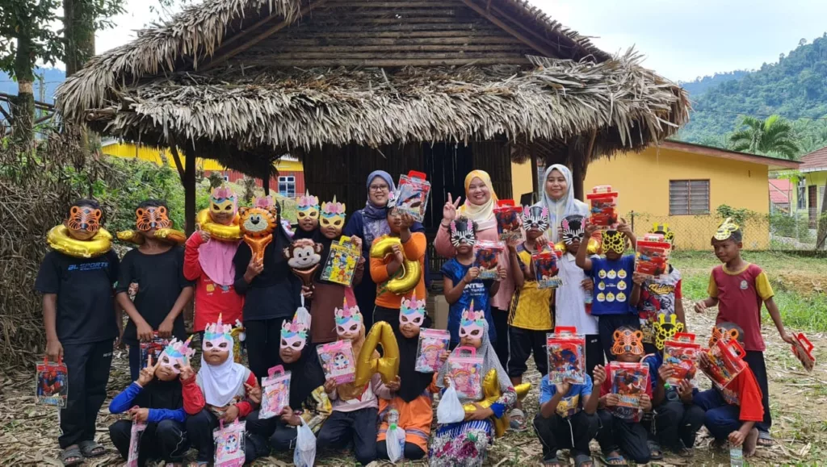

Description:
Deputy Director of the Institute of Tropical Biodiversity and Sustainable Development, Universiti Malaysia Terengganu (UMT), Professor Dr. Khatijah Omar and her team have established Sekolah Rimba or 'Jungle School' in line with the demands of the Sustainable Development Goals (SDG) which is SDG 4 (Ensure comprehensive and equal education and promote lifelong learning opportunities for the community), for the children of the Semaq indigenous community. The learning slots that have been designed and implemented as many as 20 slots are filled with relaxed learning content in an effort to attract the interest of Orang Asli children to learn. Among the filling of the learning slots are Hutan Ini Milik Kita, Pasar Borong, Sing Along, Let's Enter the Hut, Treasure Hunt & Show and Tell. UMT has played the best role and responsibility in helping the Orang Asli community to change their lives for the better.

